Česká Wčela.

Číslo 37 Milá mi zem poswátná, kterauž zowu wlastí, Dne 29. září 2014
milé mi lůno wážné, kde odpočíwají
ostatky sláwy české.
J.Kamenický.

*****************************************************************************************************

28. září – Den české státnosti
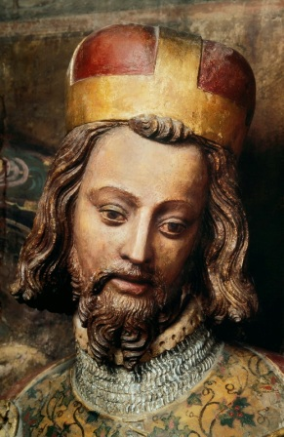
Státním svátkem si dnes připomínáme smrt patrona českých zemí Svatého Václava. 28. září slavíme jako Den české státnosti. Připadá na svátek katolického světce sv. Václava, českého přemyslovského knížete a patrona země. Nepřipomínáme si však jen Svatého Václava, ale i ostatní panovníky, kteří nesli toto jméno. Mezi ně patřili Václav II., III. a IV.
Český kníže Václav I., nazývaný také Svatý, se narodil někdy kolem roku 907 jako syn knížete Vratislava I. (mladšího syna knížete Bořivoje a kněžny Ludmily) z dynastie Přemyslovců a jeho ženy Drahomíry z kmene polabských Stodoranů (pohanů). Václav byl v pořadí čtvrtým historicky doloženým vládnoucím Přemyslovcem. Jeho život není zrovna doložen množstvím historických dat a faktů. Jisté je, že přemyslovský kníže Václav I. byl dne 28. září roku 935 před kostelem ve Staré Boleslavi přepaden a zavražděn Boleslavovou družinou na příkaz svého vlastního (mladšího) bratra Boleslava I., který si tak uvolnil cestu k vládě a stal se poté Václavovým nástupcem. Podle historika Františka Palackého navštívil Václav ke dni sv. Kosmy a Damiana - 27. září 929 - ve výroční den posvěcení kostela Boleslavovo sídlo ve Staré Boleslavi, a pak zde na přání bratra také přenocoval. Hned druhý den ale byl úkladně zavražděn (dnes se na rozdíl od Palackého kloníme více k roku 935). Důvodem bylo zejména to, že Boleslav nesouhlasil s Václavovou smířlivou zahraniční politikou a chtěl se dostat na trůn.
Václavův život a jeho zavraždění se ještě v 10. století staly zdrojem náboženského Svatováclavského kultu. Jeho uctívání se později v 11. a 12. století šířilo nejen po celé zemi, ale například i do sousedního Polska či Ruska. „Svatý Václav se stal světcem, přímluvčím a ochráncem svého lidu v nebesích, a tak i symbolem, záštitou a svorníkem národní jednoty a síly.“ (citace historika J. V. Šimáka). Václavova vražda a oslava prvního českého světce a mučedníka se staly vděčnou látkou církevních oslavných spisků a legend, které se pak šířily nejen doma, ale i za hranicemi. Připomínalo se hlavně, že zbožný kníže Václav dal v zemi stavět kostely a povolal do země kněží ze všech křesťanských zemí. Na hradě Pražském dal Václav založit kostel sv. Víta. Tam byly také nakonec pochovány jeho ostatky. V kapli katedrály sv. Víta na pražském hradě se nachází také snad nejznámější socha Václava I. od sochaře Petra Parléře.
O sv. Václavu a naší státnosti
Ze stránek Kanonie premonstrátů kláštera Želiv
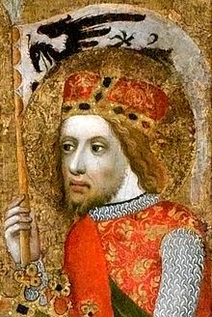
Sv.Václav - votivní obraz z oltáře Jana Očka z Vlašimi
Život sv. Václava stojí za zamyšlení, zvláště když uvážíme, že se jako osmnáctiletý ujímá vlády nad intrikami znepřátelených stran v rozdělené zemi, navíc ohrožované nájezdy německých vévodů. Václav zdědil po své matce energii a silnou vůli, kterou začal uplatňovat od prvních dnů svého nástupu na knížecí trůn. Pomáhala mu jeho zbožnost, upevněná výchovou sv. Ludmily a prokazovaná aktivní ochranou práv křesťanské církve. Zreformoval soudnictví, zvláště když zjistil, že mnozí soudci posuzují vinu podle vlastní vůle a podle výše úplatků, které vymáhají za příznivý rozsudek. Podle Kristiánovy legendy Václav vykupoval na trhu otroky, v čele vojska bránil zemi proti vpádu vévody Arnulfa i proti nájezdům Zličanů a své vladařské schopnosti prokázal i při zajišťování vnitřní prosperity země. V praxi se řídil zásadami, které – pokud jde o funkci státu – hlásá i současná politologie; podle ní stát je orgánem zmocněným užívat moci a pečovat tak o veřejné blaho, a je nástrojem ve službách člověku.
Je dobré si to zopakovat, protože svátek mučedníka Václava spadá v den české státnosti. Neboť člověk zde není v žádném případě pro stát, ale naopak – stát je tu pro člověka.
Zde ovšem narážíme na jeden problém, když moc svěřená občany politikům má jasnou tendenci stále růst a byrokraticky se rozpínat. Ti, kteří mají spravovat věci veřejné, se dříve nebo později považují za celek, a hájí tak vlastní zájmy. Po obou totalitách, které jsme zažili, je nejnaléhavějším úkolem zajistit sociální spravedlnost, zlepšovat podmínky pro růst ekonomiky a bojovat proti společenským nešvarům jako je korupce, klientelismus a podvody všeho druhu. Mezi nejvyšší funkce státu patří zajišťování zákonnosti a podpora svobodného rozvoje občanů bez autoritativního zasahování do jejich práv.
Hovory Karla Čapka s T.G.Masarykem obsahují řadu moudrých úvah pokud jde o politickou praxi v demokratické zemi. Náš první prezident byl přesvědčen, že zákon lásky platí jak pro soukromý život, tak i pro politiku, neboť všechno, co děláme, máme důsledně podřizovat mravnímu řádu. Rozumná a poctivá politika je nejúčinnější a nepraktičtější, zatímco chytráci patří podle něho mezi hloupé, a jako takoví také jednou skončí. I v politice boží mlýny melou sice pomalu, ale jistě. Dobrý politik musí znát minulost svého národa, rozumět jeho přítomnosti a mít stále na mysli i jeho budoucnost. Tak uvažoval Masaryk, a jeho myšlenky by neměly zapadnout, neboť mají co říct i naší současnosti a jejímu hledání vhodné formy demokratického soužití.
Pokud jde o mravní úroveň věcí veřejné správy, zabýval se jí jako základním požadavkem už starověký filozof Aristoteles, když kladl důraz na morální kvality vládnoucích vrstev. Současná křesťanská politologie mluví o morální racionalizaci, která může být uskutečněna pouze demokracií. Ta v sobě jako v křehké lodi nese pozemskou naději. Demokratické uspořádání je možná neobratné a nemotorné, ale je jedinou cestou, která je po prožitých totalitách nejvhodnější. Existuje i v jejím rámci velké pokušení nerespektovat mravní hodnoty a sledovat jen vlastní prospěch. Dějiny nás poučují, že úspěch zla nemůže být trvalý, ale dříve nebo později skončí v propasti vlastní zkázy.
Velký filozof demokracie Henri Bergson napsal, že demokratický stát má své nejhlubší kořeny v evangeliu. Vyloučit tuto nadčasovou inspiraci z politické praxe by znamenalo pokoušet se ji zbavit krve. Jen silou Božích zákonů může demokracie překonat své nejtvrdší zkoušky a svá největší pokušení. A zdůrazňuje, že občané mají kromě jiných kontrolních možností k dispozici sdělovací prostředky, které mají povinnost upozorňovat na každé překročení pravomocí daných zákonem a na věci, které škodí společnosti jako celku i jednotlivým jejím členům. Mají také dávat za příklad nejen slova, ale především činy, které jsou v souladu se spravedlností a požadavky obecného dobra.
V závěru si zdůrazněme, že pokud jde o život věřících, mají žít podle zákonů víry a sloužit tak sobě i druhým. Druhou rovinou činnosti jsou záležitosti časné, které se týkají různých stránek pozemského života. Obě roviny jsou sice odlišné, jako věci císařovy a věci Boží, ale nejsou odděleny. Ať děláme cokoliv, píše sv. Pavel, máme to činit ve jménu Kristově a v jeho stále přítomné síle. Ježíš nás přetváří v "nového člověka", a tato vnitřní proměna se má promítnout do celého života, tedy do veškerého působení, aby jasně vynikl křesťanský profil myšlení i jednání. V opačném případě věřící nesplní svou roli při přetváření společnosti. Už první věty bible stanoví, že Stvořitel stvořil člověka ke svém obrazu a podobenství, a to je závazné pro všechny generace, ať žijí kdekoli a v kterékoliv době. I zde platí žalmistova slova o blaženém muži, který se neřídí radami svévolníků, ale který si oblíbil Hospodinův zákon, neboť vše, co podnikne, se mu zdaří.

Pozor na stranické žvanily a demagogy aneb Kdo nás vykořisťuje!
Jan Berwid-Buquoy
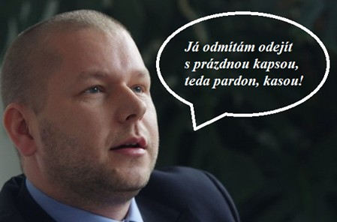
21. 09. 2014
Kdyby socialisti a komunisti rozuměli hospodářství, nebyli by ani socialisty, ani komunisty. Karel Marx napsal čtyři tlusté knihy pod názvem "Kapitál" a nikdy žádný neměl. Neschopní levičáci obviňovali z řečnických pultů parlamentu kapitalisty, že prý "vykořisťují dělníky". Ve skutečnosti podnikatelé zajišťovali pracovní místa pro dělníky, aby z jejich daní mohli žít levicový parlamentáři a státní byrokracie. Bez kapitalistů a dělníků by tyto společenské třídy beznadějně umřely hlady. Kdo tedy vykořisťuje koho?
Nastala konečně doba, kdy jsou demagogové na ústupu a nahrazují je ekonomičtí odborníci. V globálním měřítku se často jedná dokonce o miliardáře. Naše století bude patrně obdobím konce politických ideologií a jakousi renesancí "blahobytu pro všechny" o kterém psal i mluvil již "otec německého hospodářského zázraku" Ludwig Erhard v polovině 20. století.
"Kapitalismus s lidskou tváří", aby přežil a mohl se reformovat, musí zbavit moci politické demagogy (partajní žvanily) a nahradit je kompetentními odborníky ve všech oborech lidské činnosti. Je rovněž nutné dbát na to, aby se do vládních lavic nedostávali "chudí lidé", jinak začnou okamžitě krást...
Kdo se nemůže prokázat legálně nabytým milionovým majetkem, znamená ve vrcholové politice bezpečnostní riziko a nemá tam co pohledávat. Aby se k milionům dostal, bude se tedy snažit je nakrást z vašich daní. Tím transparentně prokazuje, že ani hospodářství, ani politice nerozumí. Dovolte mi, abych citoval Margaret Thatcherovou: "Problém socialistů je v tom, že jim nakonec dojdou peníze i těch druhých." Problémem komunistických vykořisťovatelů je navíc skutečnost, že umějí výborně žít zadarmo na úkor společnosti, kterou se snaží sami odstranit a existenčně zlikvidovat.
Vrcholný politik, bydlící na činži, který si nebyl schopen 25 let po pádu komunismu ušetřit alespoň na byt v soukromém vlastnictví, zcela transparentně prokazuje, že neumí zacházet s penězi, neboť doposud (mimo těch vašich) nikdy žádné neměl...
Vyvarujte se rovněž uvěřit barevným plakátům s jednou větou - ať vám slibují cokoliv. Ona fráze nikoho k ničemu nezavazuje a autor plakátu často ani sám neví, o čem mluví. Jedná se mu pouze o to, aby mohl dobře žít z vašich daní.
Dáte-li hlas "chudému" příživníkovi, může vás připravit až o 200.000 Kč měsíčně, aniž by pro vás nebo pro národ něco dobrého udělal, protože mimo "žvanění" nic jiného neumí. Mnoho lékařů, advokátů, malých živnostníků atd. se vydává na politickou dráhu. Důvod? Ve svých povoláních se neuplatnili a chtějí proto parazitovat na vašich finančních prostředcích. Kdo se vydává na dráhu vrcholové politiky a nemůže prokázat legálně získaný majetek alespoň ve výši pěti milionů korun, je dobrodruh a je nutné na něho pohlížet se zdravou nedůvěrou. S největší pravděpodobností vás bude vykořisťovat, aniž by mohl nabídnout jakoukoli hmatatelnou protihodnotu...
Když zchudnou bohatí, chudí umřou hlady anebo při nejlepším vegetují na hranici existence. To nám zcela jasně ukazují desetiletí "znárodňování" a "zestátňování" všech odvětví národního hospodářství. Zdá se, jakoby KSČM a někteří socialisté dělali vše pro to, aby opět nastala "rovnost v naprosté chudobě" coby symbol jakési "nejvyšší spravedlnosti". Proto nedejme demagogii žádnou reálnou šanci!
Nevěřte falešným "pravičákům". Tak např. ODS se dodnes vydává za "pravicovou" stranu, kterou nikdy nebyla. Velice dobře se prodávala kritikou bývalého komunistického režimu. Mnoho příživníků se tím roky velice dobře uživilo. Ve skutečnosti se v případě ODS jednalo o politické maloměstské seskupení, v jehož řadách byli nezřídka bývalí členové KSČ. Sám Václav Klaus se několikrát o členství v KSČ ucházel, ale neuspěl. Když "nadávání komunistům" vyšlo z módy a ODS měla skutečně začít řídit stát (Topolánek, Nečas), selhala na celé čáře a díky rozvaze i moudrosti českých voličů se nyní pohybuje na spravedlivé hranici okolo pěti procent.
Samozřejmě mezitím vznikla nová politická hnutí, která však doposud dostatečně neprokázala svojí kompetenci. Když však například vidíte na plakátě jakousi dámu držící v ruce koště s poznámkou "Vymetu celou Prahu z...", tak určitě uděláte nejlépe, když jí doporučíte, aby na tom koštěti co nejrychleji odletěla!
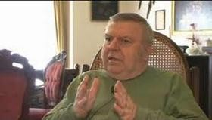
Jan Berwid-Buquoy
Politolog a historik působící v Česku a Německu. Narozen 26. 3. 1946 v Praze. Autor jedenácti knih literatury faktu. Nositel řady mezinárodních uznání. Od roku 2002 prezident Českého Institutu Mezinárodního Setkání (ČIMS) v Táboře. Majitel barokního zámku v Táboře - Měšicích. ČIMS spolupracuje s Nadací Konrada Adenauera v Praze a pořádá pro veřejnost na zámku osvětové přednášky z oblasti politiky, hodpodářství a kultury. Spolupracuje též s Nadací Ludwiga Erharda v Bonnu a Evropským parlamentem.
Tak nás zase čekají volby - tentokrát komunální...
K tomuto článku není snad třeba nic dodávat. Většina z politiků přichází do funkcí s jediným cílem - napakovat se, co nejvíce to půjde, a pak zmizet co nejrychleji, než se na ty špinavé čachry přijde...
Všechna ta stokrát obehraná hesla jsou jen zástěrkou jejich egoistického počínání, které nemá s prací pro blaho občanů naprosto nic společného...
Já si osobně myslím, že naši občané si už názor na politiky udělali sami.
Důkazem toho je fotogalerie volebních plakátů, kterou jsem nafotil před pár dny v Praze.
Pavel Havlíček
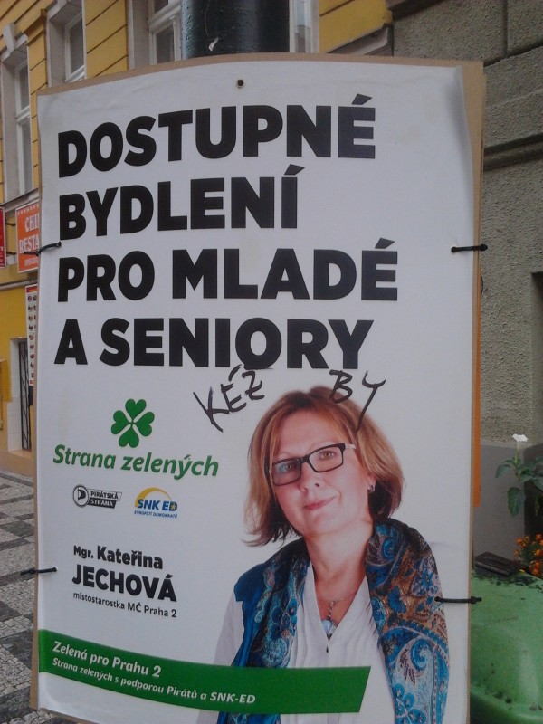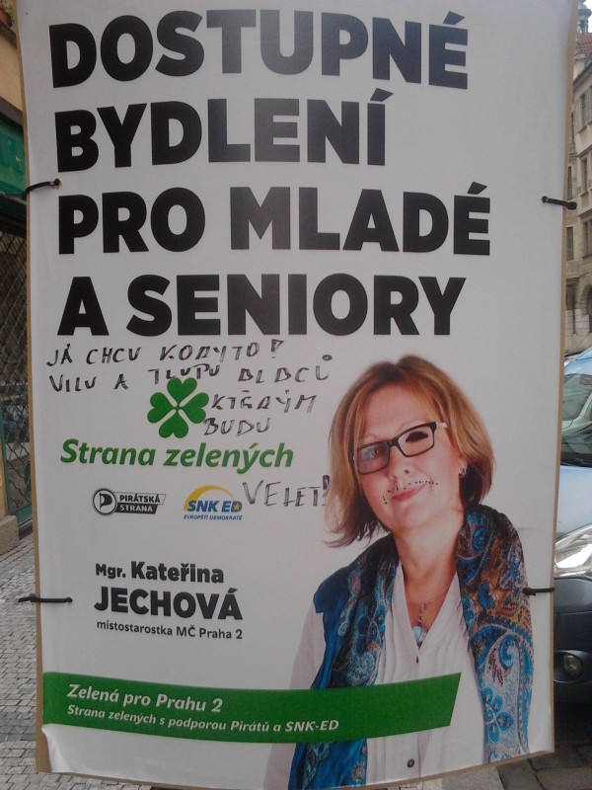
Kéž by... Já chcu koryto, vilu a tlupu blbců, kterým budu velet !
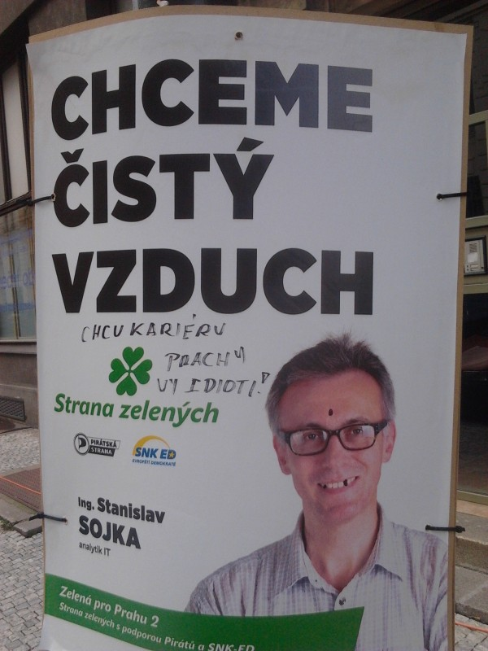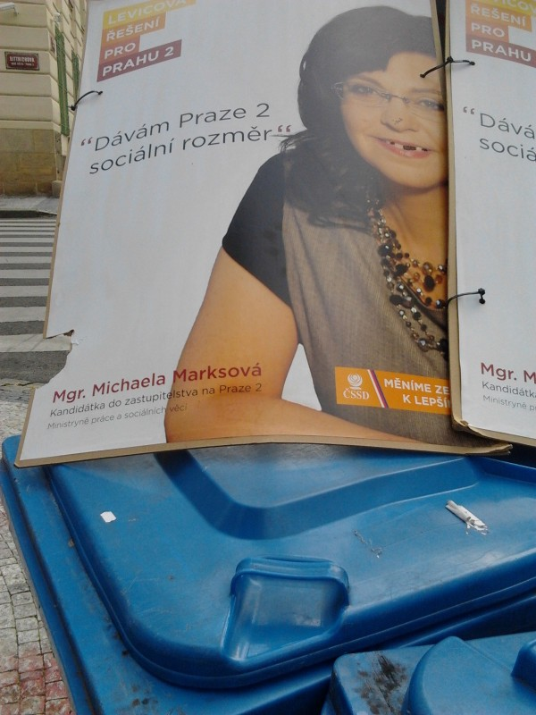
Chcu kariéru a prachy, vy idioti ! Příhodné místo pro politika - nad popelnicí
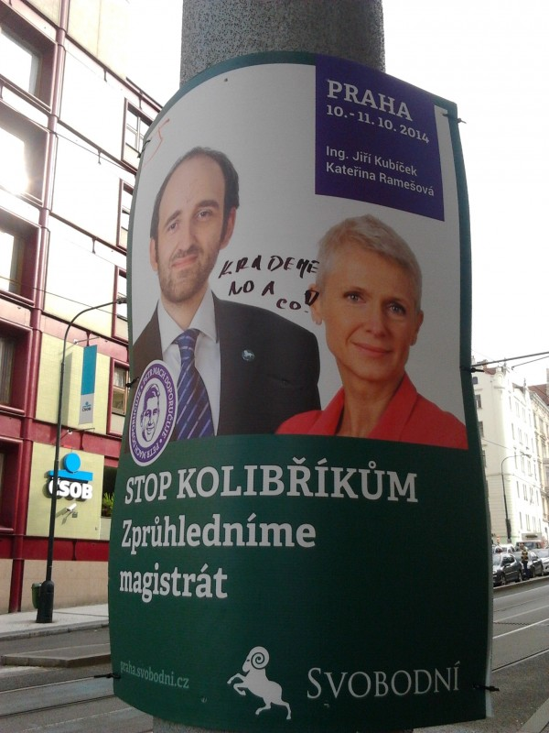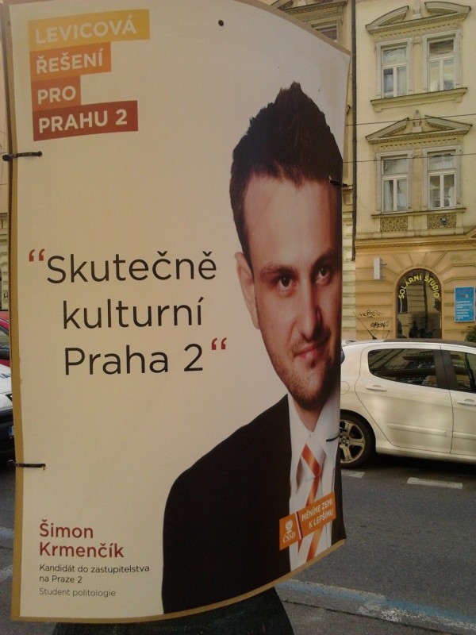
Krademe - no a co ? Krmenčík - vskutku trefné jméno pro politika
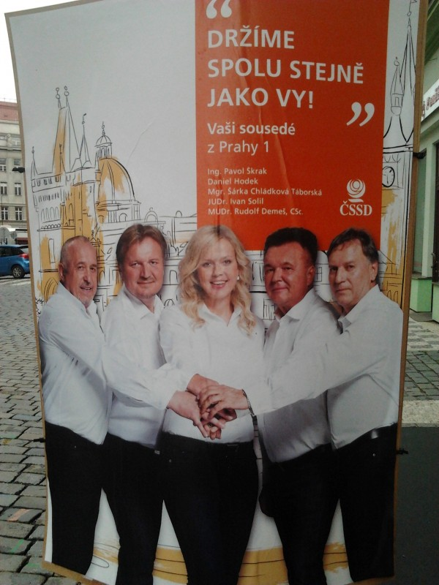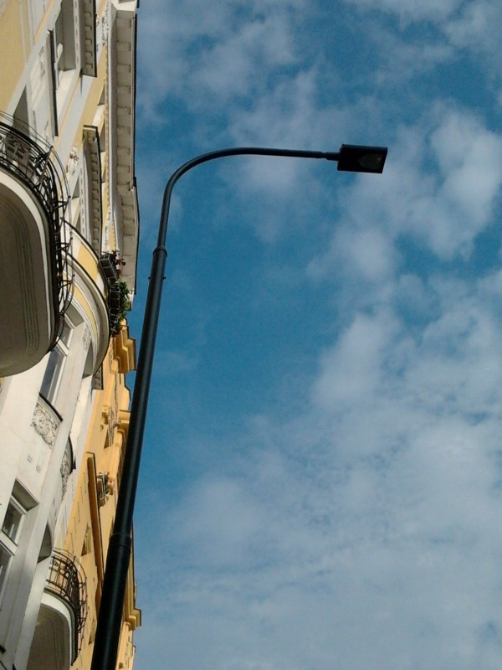
Bezkonkurenční vítěz soutěže stupidity - ČSSD Ostatně si myslím, že někteří politici visí zbytečně nízko.
To my přece víme, že držíte spolu - Vždyť nahoře je přece mnohem více místa...
jenže každý táhneme na jiné straně lana !

Výročí zářijové mobilizace - je na co vzpomínat!
Ing. Jiří Fiala
21. září 2014
Velikost okamžiků se projevuje teprve s odstupem času.
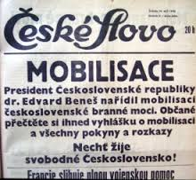
S odstupem času - i s nabýváním dalších a dalších zkušeností - lze říci, že zářijová mobilizace z r. 1938 byla skutečným morálním zvratem ve vývoji národa, zejména pak s ohledem na následující potupnou mnichovskou kapitulaci.
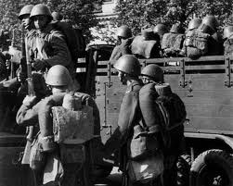
Naši vojáci nastupují... Spořádaně, ukázněně, odhodlaně.
Neměli jste nám vyrážet zbraně z rukou, nemuseli byste pak sami umírat na frontách!
Jestliže dnes vzhlížíme k občanům západních států - tehdejších našich spojenců - Francie a Británie - s obdivem k jejich samozřejmému uvědomělému demokratickému občanství, k tomu, že by zdaleka nemlčeli a nenechali si všechno líbit, jako ty naše "ovce" v současnosti - pak v r. 1938 to bylo přesně naopak: To oni mohli - a měli - s obdivem vzhlížet k našim předkům, s jakou odhodlaností jsou připraveni čelit agresorovi - a také, s jakou technickou i organizační vyspělostí dokázali vybudovat svou armádu a zejména pak systém pohraničních pevností, který - ač dosud ve výstavbě - nahnal Němcům takovou hrůzu, že o jeho zteči v té době ani neuvažovali a na naši mobilizaci reagovali tak, že se stáhli do kasáren a vůbec nepočítali s tím, že by měli na moderní a opevněnou, byť mnohem slabší, armádu zaútočit. Slabší ostatně jenom počty vojáků, nikoliv bojovým umem a vlasteneckým odhodláním.
Potupná a zbabělá zrada ze strany našich spojenců, jakkoliv pochopitelná (nikoliv omluvitelná) vzhledem k jejich vojenské situaci a předchozím válečným zkušenostem, byla tak zákeřnou a podlou ranou, že národní duch se z ní dodnes nevzpamatoval.
Ba naopak - počátek veškerého úpadku, zbabělosti, poťouchlosti, vychytralosti a chytráctví obecně - a následného morálního rozkladu národa lze hledat - a bohužel i úspěšně najít - právě v září, resp. prvních dnech října r. 1938 (a ne tedy o deset let později, jak by se mnozí mohli naivně domnívat).
Národ, který se tehdy svou pracovitou poctivostí, vytrvalostí, umem a pílí vypracoval na jedno z předních míst v Evropě prakticky po všech stránkách (technické, průmyslové, ekonomické, monetární, umělecké, vojenské a taky - ač to zní neuvěřitelně - i právní) měl právo očekávat, že svým spojencům bude stát za to, aby za něj pozvedli nejen hlas, ale i zbraň.
Toto právo zůstalo nenaplněno - a odrazilo se těžkým národním stigmatem, dlouho neléčitelnou depresí, byť - jako zrada našich spojenců - logickou.
Lidé se nutně museli sami sebe ptát: Co všechno bychom ještě museli umět, dokázat, vytrpět a předvést, abychom ostatní Evropě stáli vůbec za zmínku? Natož pak za prolévání krve - byť i za jejich (a nejen naši) svobodu a samostatnost.
Stigma září - a října - 1938 v sobě jako národ ještě poneseme hodně dlouho.
Vlastně do tehdy, dokud se nebudeme sami, vnitřně, oprávněně, odůvodněně a samozřejmě cítit rovnými partnery tradičních a historických demokracií - a to především oněch dvou, tehdy tak tragicky selhavších. A to po všech stránkách.
Tedy dokud nebudeme mít stejnou úroveň nejen techniky, průmyslu, ekonomiky - ale také občanského uvědomění, právního vědomí (se samozřejmou úctou k soukromému vlastnictví i občanským svobodám a právům) a národní hrdosti - jako mají oni.
A každý nechť si sám posoudí, nakolik jsme jim v těchto ohledech vzdáleni a nakolik - a jak dlouho - ještě máme co dohánět.
_____________
Při 70. výročí zářijové mobilizace vzniknul na našich stránkách tento článek:
http://k213.cz/start.php?act=read&art=1026
Převzala ho mnohá média a - ač stručný - stal se výstižným a nejbarvitějším popisem situace v době, kdy vyšel.
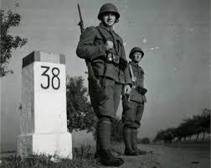
Snad jen poznámku na okraj: Když i po tolika letech člověk slyší - a dozvídá se - že třeba Anglie se - byť i po úspěšné evakuaci svého expedičního sboru z Danquerku - neměla prakticky čím bránit, neboť všechny těžké zbraně, včetně náklaďáků, zůstaly v okupované Francii - a když si stejně akutně uvědomí, co za množství moderní výzbroje i výstroje schlamstnul Hitler v našich pevnostech a kasárnách - je mu z toho - i s takovým časovým odstupem - velmi smutno...
Za blbost se vždycky platilo a platí. Je ale zvláště smutné, když za cizí blbost platili životy naši předkové, resp. ti nejstatečnější, co tento národ mohl světu kdy nabídnout.
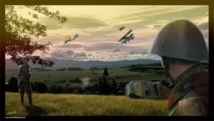
"I ze lžičky lze nabrousit si dýku!
Odplata šeptá v něm..."
Fr. Halas
Poznámka redakce:

Chtěl bych znovu ocitovat závěr z citovaného článku Ing. Jiřího Fialy, který napsal před 6 lety. Je v něm totiž velká pravda.
Téměř nikdo se dnes o výročí zářijové okupace nezmínil.
A není se ani čemu divit.
Protože před generacemi našich předků by se dnešní "vládci" - spíše však vlastizrádci - museli hanbou propadnout.
23. září 2014 Pavel Havlíček
S odstupem 70-ti let se zdá být nespornou i další skutečnost – cena za neboj, za ten tzv. „mnichovský mír“, byla ve všech svých důsledcích ještě vyšší než cena případně zaplacená za spravedlivý odpor vůči agresorovi.

Neboť zlomený národní charakter, malost, beznaděj, ztráta víry ve všechno ušlechtilé se nedají penězi vyčíslit. A odstraňují se celé generace.

Před našimi dědy, kteří vítali studenou mlhu říjnových horských rozbřesků pohledem na příhraniční lesní louky přes miřidla pevnostních kulometů a s prstem na spoušti, nebudeme umět nikdy dosti hluboko smeknout

Stejně jako před státem, který je dokázal všestranně vybavit nejen po materiální stránce, ale především pevným přesvědčením, že pravda vítězí, že svoboda se platí krví či životem a že morální převaha je vždycky důležitější nežli ta fyzická.

***

Žáci Svatopluka Potáče
Petr Havlík

18. 09. 2014
Jeden domácí deník přinesl na konci minulého týdne pár aktuálních fotografií a zprávu z pohřbu Svatopluka Potáče. Ve strašnickém krematoriu se sešla opravdu vybraná společnost. Bývalý prezident Václav Klaus, jeden z nejbohatších Čechů Pavel Tykač, bývalý generální tajemník ÚV KSČ Milouš Jakeš, bývalý šéf Konsolidační agentury a současný člen bankovní rady ČNB Pavel Řežábek, poslední předseda ÚV SSM Martin Ulčák (dnes podnikatel a miliardář) a další.
Setkání prominentů předlistopadové a polistopadové éry má výraznou symboliku. Ilustruje zásadní skutečnost, že v období po Listopadu 89 došlo spíše k formálnímu předání moci a zároveň k zachování ekonomického vlivu. Lépe orientovaní soudruzi z vyšších nomenklaturních pater a zkušení hráči z podniků zahraničního obchodu věděli anebo alespoň tušili, že přichází jejich chvíle. Své party si sehráli i příslušníci a spolupracovníci StB, případně KGB. Nemohli mnohdy nastrčit své poněkud profláknuté tváře a tak vystrčili nahoru novou garnituru a mladé neotřelé kádry. Nezřídka v pozici noblesních, leč bílých koňů.

Jedním z klíčových režisérů této hry na svobodu, rovné šance, na demokracii, na právní stát, na levici a pravici, čili kapitalismus v českém posttotalitním provedení byl bezesporu Svatopluk Potáč. Právě proto se s ním někteří jeho žáci přišli rozloučit na jeho poslední cestě. Kdo to byl Svatopluk Potáč? Narodil se v roce 1925. Vyučil se elektromechanikem ve firmě Baťa ve Zlíně (stejně jako Jakeš). V roce 1951 absolvoval Ústřední dělnickou školu Státní banky československé (SBČS). Od r. 1952 v této bance pracoval a zastával různé vedoucí posty. V letech 1964–1969 působil jako náměstek generálního ředitele. V letech 1969–1971 byl generálním ředitelem a po té předsedou Státní banky československé. V období let 1981–1988 byl místopředsedou Federální vlády a zároveň zastával post předsedy Státní plánovací komise. Od r. 1948 byl členem KSČ. Na XVI. a XVII. sjezdu KSČ byl zvolen za člena Ústředního výboru KSČ. Od r. 1981 do r. 1990 byl poslancem Federálního shromáždění. Do Státní banky československé se vrátil ještě jednou a byl jejím předsedou v letech 1988 – 1989.

Právě Státní banka československá propojuje příběhy Václava Klause a Svatopluka Potáče. Znali se velmi dobře. Václav Klaus ve SBČS strávil podstatnou část normalizace. Působil zde v letech 1971 – 1987, kdy přešel do Prognostického ústavu, jakési laboratoře pozdější tzv. revoluce. Svatopluk Potáč byl ve SBČS nejen jeho šéf, ale i učitel. Klaus pracoval v odboru ekonomicko-matematických výpočtů v ústředí státní banky. V té době byl ve SBČS také funkcionářem ROH a Československé vědeckotechnické společnosti. Ve stejném období na něj StB vedla signální svazky.

Na konci roku 1989 oznámil odcházející šéf SBČS Potáč, že jeho nástupcem bude Josef Tošovský. Mnohé to tehdy překvapilo. Tošovský působil v letech 1984 – 1985 jako zástupce Živnostenské banky v Londýně. V osmdesátých letech byl poradcem SBČS. Některé zdroje uvádějí, že byl v této době spolupracovníkem StB. Josef Tošovský byl členem KSČ v letech 1976 – 1989. 1. ledna 1990 byl jmenován předsedou SBČS a po zániku Česko-Slovenska se stal prvním guvernérem České národní banky a zůstal jim až do listopadu 2000, kdy jej vystřídal Zdeněk Tůma z Patrie Finance Zdeňka Bakaly. Potáč, podle znalců poměrů ve státní bance doslova řekl v prosinci 1989, že nominace Tošovského je domluvena s Občanským fórem Václava Havla a Mariánem Čalfou. Tošovský se ve SBČS (později ČNB) obklopil několika lidmi, kteří spolupracovali s StB a zastávali významné posty v KSČ. Ještě v roce 1997 dělal Tošovskému poradce Jiří Bruk, evidovaný jako agent StB s krycím jménem Kubr. Šéfkou personálního odboru ČNB byla do roku 2001 vysoce postavená funkcionářka KSČ Věra Nepimachová. Místopředsedou SBČS byl do roku 1992 Jaromír Zahradník, který pak neprošel lustračním zákonem.

Řada polistopadových bank, které pak zkrachovaly, využívala kontaktů z minulosti. Třeba s pádem Kreditní banky Plzeň a Agrobanky je spojována skupina Motoinvest, jejímuž šéfovi Pavlu Tykačovi dělal v devadesátých letech poradce sám Svatopluk Potáč, který znal poměry ve státní bance ze všech nejlépe. U zrodu Motoinvestu Pavla Tykače stál i bratr hlavního autora kupónové privatizace Dušana Tříšky – Aleš Tříska. Také Dušan Tříska musel opustit post náměstka ministra financí Klause kvůli lustračnímu zákonu.

V devadesátých letech udělila ČNB desítky bankovních licencí poněkud svérázným způsobem. Byl to případ mimo jiné Banky Bohemia, kterou vedl důstojník StB Jiří Čadek anebo další později zkrachovalé České banky, kterou řídil Ivan Fišer, syn někdejšího vysoce postaveného pracovníka SBČS Františka Fišera, dlouholetého spolupracovníka Svatopluka Potáče.

V tomto zlomovém období české transformace zcela selhal bankovní dohled ČNB. Celkové náklady na pozdější stabilizaci bankovního sektoru pak byly v řádech stovek miliard Kč. K tomu je třeba připočíst pumpování tehdy státních bank a jejich propojení s největšími privatizačními a investičními fondy, které se díky úmyslně špatné legislativě nechovaly jen jako správci držitelů investičních kuponů, ale jako jejich vlastníci. Teprve v roce 1998 byla zřízena Komise pro cenné papíry a začalo první vyčíslování škod vzniklých právním vakuem. Jinými slovy – tunelovalo se legálně. Nedobytné úvěry a pohledávky pak končily v bermudském trojúhelníku české ekonomiky – Konsolidační agentuře. Té velel další účastník Potáčova pohřbu Pavel Řežábek.

Ti, kteří často špatné úvěry způsobili anebo u nich přímo či nepřímo asistovali, si je pak za zlomek ceny koupili od Konsolidační agentury zpět. Největší objem pohledávek získal od české Konsolidační agentury Pavel Tykač v roce 2002. Provedl to přes krycí firmu EC Group a šlo o pohledávky ve výši 38 miliard korun. Po celou dobu nad ním bděl jeho učitel Svatopluk Potáč. Není však jediný z prominentů minulého režimu, který pomohl na svět mladým žralokům rodícího se byznysu. Celá plejáda českých oligarchů měla v zákrytu zkušené rádce. Byl mezi nimi i poslední náčelník StB generál Alojz Lorenc, který ihned po listopadu 89 nařídil skartaci mnoha dokumentů z archivu StB. Po té působil jako bezpečnostní expert ve vedení jedné z největších česko-slovenských finančních a investičních skupin.
Na pohřbu Svatopluka Potáče byl pochopitelně i jeho syn Robert Potáč. Ekonom Robert Potáč po absolvování VŠE působil od r. 1985 do r. 1990 v ČSOB. V roce 1990 vystřídal Josefa Tošovského v centrále Živnostenské banky v Londýně, kde strávil 9 let. V roce 2000 byl poradcem člena bankovní rady ČNB pro oblast bankovního dohledu. O rok později nastoupil do vrcholového managementu PPF. Byl finančním ředitelem spol. Home Credit International a po té ředitelem divize financování skupiny PPF, a to až do roku 2010. Některé zdroje uvádějí, že jeho otec Svatopluk Potáč byl také u zrodu impéria Petra Kellnera.

I náklonnost ke skupině PPF spojovala Svatopluka Potáče a Václava Klause. Oba si byli dobře vědomi, že kumulace ekonomického vlivu znamená i kumulaci politické moci. Ovládnout jeviště a zákulisí zároveň znamenalo dokonalou symbiózu. Naivní nadšenci jenom posloužili jako užitečný kompars. Je zajímavé sledovat, jak se z okázalého (leč jen verbálního) obdivovatele Reagana a Thatcherové „evolučním vývojem“ stává parťák staré gardy a horlivý obdivovatel východoevropského chaosu v režii mocných oligarchů, s hlubokými kořeny v minulé éře.

Připadá Vám to vše jako dávná historie? To je ale velký omyl. Podívejte se kolem sebe. To co uvidíte, to jsou do značné míry důsledky tzv. české cesty privatizace Potáčových žáků. A vstali noví, či spíše staronoví bojovníci. Již se neschovávají za nastrčené figury. Kupují si média, řídí politiku a stát (včetně státních a polostátních firem) a vytvářejí obraz dnešní i budoucí společnosti na půdorysu normalizační mentality a existenčního strachu. Po spirále času se vracíme zpět a už se tomu ani nedivíme.

Účastníci pohřbu Svatopluka Potáče nám v září 2014 připomněli zákulisí událostí, od nichž uplynulo již 25 let, a také nám připomněli následné dobývání posttotalitního území.

Více naleznete na www.mapovani.cz

Ještě větší slepec, než jsme mysleli
Jan Urban

25. 09. 2014

Představme si, že prezident Edvard Beneš v období anschlusu – tedy obsazování Rakouska spřátelenými jednotkami wehrmachtu – odjede soukromě na čtyři dny na Rhodos, kde německý sicherheitsdienst pořádá už poněkolikáté v řadě mezinárodní setkání „expertů“. Nepřejícní pisálkové se podivují, že panu prezidentovi najednou nevadí, že hlavním hostitelem konference je důvěrník Adolfa Hitlera, bývalý říšský rozvědčík a šéf říšských drah. Nechápou, že takový detail je z pochopitelných důvodů pod prezidentovu rozlišovací schopnost. Jede tam přece soukromě na intelektuální setkání světových myslitelů. Že to zní hloupě?
Miloš Zeman v příštích dnech už poosmé, poprvé však jako český prezident, přijede na Rhodos na Ruskem organizovanou konferenci - a neptejte se, kdo ji v Rusku financuje. Hlavním hostitelem a zakladatelem konference je Zemanův dobrý přítel Vladimír Jakunin, bývalý rozvědčík KGB, dnes všemocný ředitel ruské železnice, ministr dopravy a důvěrník Vladimíra Putina. Zeman ho označuje za svého „dlouholetého přítele“, „který tuto konferenci skvěle řídí“. (https://www.youtube.com/watch?v=oYncjDxvfgg) Taková prkotina, jako že Jakunin je jeden z nejtvrdších ruských „jestřábů“ vůči Ukrajině, a kvůli tomu i na seznamu osob, kterým Spojené státy a Austrálie zakázali vstup na svoje území, Miloše Zemana evidentně nezajímá.
Arogantní sebestředná slepota současného českého prezidenta narazila na nový strop a on sám stal zásadním bezpečnostním rizikem pro Českou republiku a její spojenecké závazky. Je tato „neformální návštěva“ Miloše Zemana na konferenci „Dialog civilizací“ vůbec v souladu s politikou ministerstva zahraničí a vlády? Kdo ji platí a kdo vybírá prezidentův doprovod? Tyto otázky jsou naprosto legitimní, protože při dřívějších návštěvách Miloše Zemana na Rhodos doprovázel třeba šéf českých komunistů Vojtěch Filip (agent StB Falmer) nebo Zemanův kamarád, bývalý armádní důstojník Zdeněk Zbytek, který chtěl v listopadu 89 jet na Prahu a potlačit demonstrace tanky.
Miloš Zeman už není soukromník a každý jeho krok je našimi spojenci hodnocen jako výraz politiky České republiky. Těžko někdo z nich pochopí, jak snadné je manipulovat sebestředného českého prezidenta. Proto je logické, že se objevují legitimní otázky po důvodech Zemanova jednání. Je otevřeně proruský a vědomě rozvrací naše spojenectví s NATO a EU, nebo je manipulován svým okolím, či snad dokonce vydírán?
Každý průměrný analytik si z otevřených zdrojů může dát dohromady dost varovné informace. Stejní lidé totiž v Praze už léta organizují tu ochutnávky moldavských vín v Břevnovském klášteře, tu, a tamtéž, konferenci se stejným názvem „Dialog civilizací“. Na večírcích se mluví převážně rusky, a mezi účastníky patří bývalí rozvědčíci (Igor Střelec), bývalí agenti StB Vojtěch Filip, Jan Kavan, nebo stejně bývalý agent, dnes pravoslavný metropolita, otec Kryštof. Hlavním hostem večerů byl vždy - Miloš Zeman. Je obtížné si jenom představit, že tento kamarád toho nejrizikovějšího prostředí, které v České republice existuje, a je nezpochybnitelně napojeno na ruské zpravodajské služby, má dnes k dispozici materiály rozvědky a BIS, které o nich píší. Strašná představa.
Snad alespoň nekomunistická opozice si ve Sněmovně prezidenta podá a bude po ministerstvu zahraničí a po premiérovi chtít vysvětlení jeho podivných kroků.
Česká republika, jejíž prezident dnes už představuje zásadní bezpečnostní riziko pro mezinárodní zakotvení státu, tedy i nadále pro spojence zůstává hádankou.

Začátek formuláře
Stoletý kurýr
Válečný tiskový stan ohlásil zatčení šesti tisíc Rusů
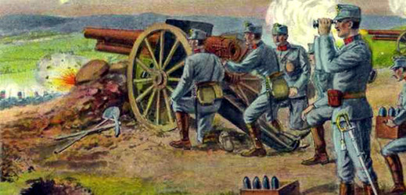
30. srpen až 3. září 1914: Rakousko-Uhersko oznámilo zatčení šesti tisíc ruských vojáků, informace o počtu zadržených příslušníků habsburského mocnářství ovšem média nesměla zveřejňovat.
Napřed jedno historické srovnání, páteční MF Dnes z 29. srpna 2014 přinesla v reakci na ruskou invazi na ukrajinské pobřeží Azovského moře tento palcový titulek na první straně: "Invaze, srpen 2014." Je to paradox, Národní politika z 29. srpna 1914 totiž noviny otevřela podobně bolestným zvoláním: "Válka světová."
30. srpen 1914: Již vůbec nemůžeme spáti
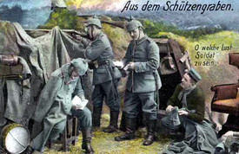
A titulkem "Válka světová" bylo otevřeno i vydání Národní politiky z 30. srpna. Ohromení novinářů z překotného vývoje války totiž bylo obrovské. Z lokálního konfliktu se během pár dnů stalo celoevropské bojiště a po pár týdnech dokonce válka světová, když do bojů vstoupilo třeba i Japonsko (23. srpna).
Zprávy z bojišť v tisku byly ovšem kusé, navíc převážně optimistické. Nikdo ze čtenářů novin nepředpokládal, že do konce roku ztratí Rakousko-Uhersko na srbské, a hlavně na ruské frontě na pět set tisíc vojáků. "Oddíly rakouského vojska postoupily přes Drin a daly se na pochod k Lošnici. Ztráty Srbů byly velmi veliké, a když naše vojsko obsadilo opevnění Srbů, našlo mnoho srbských vojáků, opřených na valech, kteří byli odštěpky granátů na hlavách zasaženi a zabiti," popisoval deník situaci na srbské frontě.
Válka je pořád stejná. V berlínských novinách byl přetištěn dopis vojáka, jenž líčil dramatické poměry na německo-ruské frontě. Podobně asi dnes píšou domů ukrajinští vojáci. "Z naší setniny, 250 mužů, vrátilo se dosud jen 114 mužů. Dnes jsme po dlouhém, těžkém pochodu dále postoupili, poněvadž Rusové ve velkých zástupech proti nám táhnou. Budeme se proto zítra nebo pozítří již opět bíti. Již vůbec nemůžeme spáti. Dnes jsem se po čtyřech dnech ponejprv opět myl."
31. srpen 1914: Četní druhové nalezli smrt na poli cti
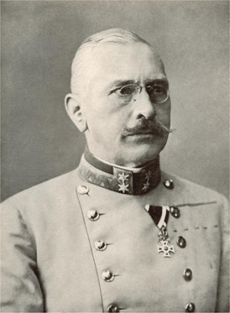
Velitel I. rakouské armády Viktor Julius Ignaz Ferdinand hrabě Dankl vydal oficiální prohlášení o rakouském vítězství nad ruskou armádou v bitvě u Krašniku. Zprávu posvětil "válečný tiskový stan" a v pondělí 31. srpna ji vydala i Národní politika:
"Armáda skvěle přestála křest ohněm. Všechny sbory donutily odvahou smrtí se nelekající vojska nepřítele k ústupu, jenž podobal se útěku. Pokud jest dosud známo, byly ukořistěny tři prapory, 28 děl a četné strojní pušky a přes 6000 mužů bylo zajato. Z celého srdce děkuji všem příslušníkům armády za služby prokázané vlasti. Avšak též bolest naplňuje naše srdce. Četní druhové nalezli smrt na poli cti. Vzpomínáme jich v této povznešené chvíli. Čekají nás ještě tuhé boje a četné trampoty. Čacká armáda - jak sem si jist - je všechny překoná. Dankl, generál jízdy."
1. září 1914: Hyenismus na válečném poli
Ke každé válce patří i různé projevy hyenismu. Lidové noviny z 1. září přinesly výňatky z dopisu německého vojáka z německo-francouzského bojiště. "Vše jest ticho a postava zmizela ve tmách. Jsou to olupovači mrtvol: hyeny bojiště! Jen zřídka podaří se je přistihnouti. Jsou to většinou hoši 15 až 16letí, jež zkažená mysl přivedla na tuto cestu. Dělá se s nimi krátký proces, ač jest škoda i té kule pro ně. V kapse jednoho takového lotra nalezl jsem 3000 marek, úsporu to as celé rodiny, kterou ona vojáku na posilu do pole dala."
Jak dále vyplynulo z listu, charakterní německý voják schraňoval peníze i dopisy nalezené u olupovačů mrtvol a s pomocí polní pošty se snažil všechny nálezy vracet rodinám padlých vojáků. Němcům, ale i nepřátelským Francouzům. Až dojemně třeba popisuje tobolku francouzského vojáka. "Tam v malé etui obraz štíhlé Francouzky s nápisem - Mému drahému, Markéta. Přiložen jest závitek hnědých vlasů."
2. září 1914: Rakousko hlásí nedostatek ponožek
Rakouským vojákům začaly docházet ponožky. V Národní politice proto vyšla naléhavá žádost Dobrovolného pomocného válečného výboru, která vyzývala všechny české ženy k pletení ponožek pro vojsko. "Mnozí záložníci přinesli s sebou jediné ponožky, které jsou již rozedrány. Bez řádných ponožek špatně se chodí. Co to jest činiti 50kilometrové pochody v rozedraných ponožkách nebo i bez ponožek, o tom nedovedou si ti, kdo doma zůstali, učiniti představy."
3. září 1914: Bombardování Antverp
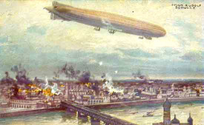
Bojovalo se i ve vzduchu. "Řiditelná vzducholoď Zeppelin bombardovala Antverpy. Z Berlína, 2. září. Berliner Local-anzeiger oznamuje z Antverp: Dnes ráno ve 3 hod. objevila se řiditelná vzducholoď nad městem a zahájila prudké bombardování, kterým způsobeno bylo množství ohromných škod. Při bombardování bylo množství osob usmrceno, vynikající budovy zničeny. Podrobnosti dosud nedošly. Mezi obyvatelstvem nastala hrozná panika."
Tolik odpolední vydání Národní politiky z 3. září 1914. Z dostupných zdrojů dodáváme, že tato původně civilní vzducholoď do vypuknutí války vynesla na nebe 2465 platících turistů-dobrodruhů. Jmenovala se Sachsen a byla to technicky nejvyspělejší civilní německá vzducholoď. K bombardování Antverp vzlétla ze základny v Kolíně nad Rýnem, později přelétla na východní frontu, kde sloužila pro průzkum. V září 1915 ji námořní vzduchoplavba stáhla zpět k výcviku a o rok později byl její provoz zastaven.

